Задания 2 тура, 8 класс

1. 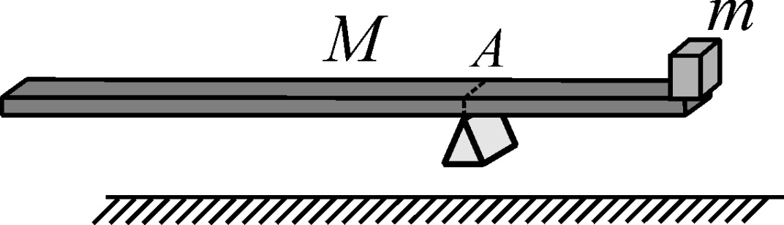Толстая однородная доска массой *M* = 90 кг, на одном конце которой лежит груз массой *m* = 10 кг, уравновешена на опоре. Если разрезать доску по линии *А*, проходящей через точку опоры (см. рисунок), то для того, чтобы уравновесить части доски (без груза) на чашах равноплечих весов, требуется дополнительная гиря . Какова масса этой дополнительной гири?
2. Источником энергии Солнца являются превращения ядер химических элементов, которые происходят в небольшой области вблизи центра Солнца. Будем считать, что вся энергия Солнца выделяется только из-за превращения ядер водорода в ядра гелия. При превращении в гелий 1 грамма водорода выделяется энергия *E* = 6,3⋅1011 Дж. Известно, что на поверхности Земли на 1 м2 каждую секунду падает солнечный свет, приносящий энергию *W* = 1370 Дж (при перпендикулярном падении света). Расстояние от Земли до Солнца равно *R* = 150 млн. км. Сколько килограммов водорода превращается внутри Солнца в гелий за год?

*Примечание:* площадь *S* сферы радиусом *R* можно найти при помощи формулы , π ≈ 3,14.

1. В калориметр, содержащий *M* = 1 кг воды неизвестной начальной температуры, друг за другом бросают одинаковые кубики льда, каждый массой *m* = 100 г с температурой 0 ºC, дожидаясь каждый раз установления теплового равновесия. Первый и второй кубики растаяли полностью, третий – частично. Четвертый кубик плавиться так и не стал. В каком интервале могла находиться начальная температура воды? Удельная теплота плавления льда λ = 335 кДж/кг, удельная теплоемкость воды *c* = 4,2 кДж/(кг·ºC).
2. Школьницы Алиса и Василиса бегут в одну сторону по кругу на спортивной площадке. Каждые 12 минут Алиса обгоняет Василису. Навстречу школьницам бежит пес Рекс, который каждые 3 минуты встречается с Василисой. Через какой промежуток времени происходят встречи Рекса с Алисой?
3. Тонкая нерастяжимая нить намотана на цилиндр радиуса R. Нить переброшена через блок и к концу ее привязан груз. Под действием груза цилиндр катится по горизонтальной поверхности без скольжения. Какой путь S пройдет груз, когда цилиндр сделает один полный оборот?



1. Два одинаковых ящика лежат на горизонтальной поверхности. С помощью рычага длиной L их пытаются сдвинуть с места так, как показано на рисунке (вид сверху). Минимальная сила, под действием которой ящик сдвинется с места, равна F0. С какой минимальной силой Fmin нужно подействовать на конец рычага, чтобы сдвинуть хотя бы один ящик? Как нужно расположить рычаг и какой из ящиков сдвинется первым? Расстояние между точками А и В равно l.